Assemblee generale 2006

ORDRE DU JOUR

Samedi 11 février 2006

1 - Allocution d’accueil du président.

2 - Rapport moral.

3 - Bilan financier.

4 - Commentaires sur les manifestions qui ont eu lieu depuis l’assemblée 2004 en Creuse.

5 - Projets 2006 et éventuellement 2007 :

6 - Commentaires du président : documents reçus – bulletins collaboration entre les autres associations.

7 - Election au conseil d’administration suite à radiation de certains membres.

8 - Assemblée générale 2007 : proposition.

9 - Questions diverses.

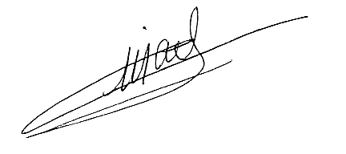
Le président,

